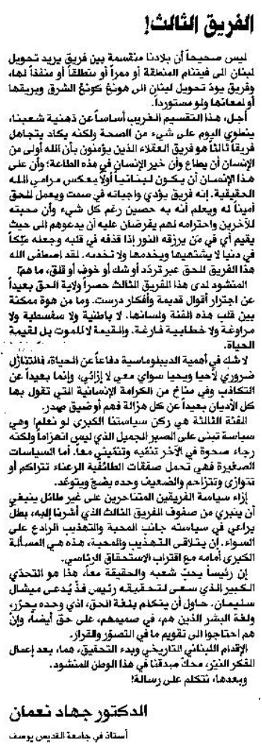
المستقبل – 15 آذار 2014

